В целях обеспечения безопасности, сохранения жизни и здоровья воспитанников предотвращения чрезвычайных ситуаций и усиления антитеррористического и противопожарного режима в целях снижения роста детского дорожно-транспортного травматизма и развития общей культуры обучающихся в области безопасности жизнедеятельности во исполнении письма Главного управления МЧС России по Тверской области от 21.05.2024 № 4-13-24 в МБДОУ детском саду №1 п.Радченко был осуществлён комплекс профилактических мероприятий направленных на повышение безопасности, сохранение жизни и здоровья детей.
Проводились разъяснительные мероприятия с детьми и родителями по профилактике опасных ситуаций и несчастных случаев:
- правилам поведения в природной среде, в том числе на воде, в лесу, пребывания на солнце;
- правила противопожарной безопасности, в том числе поведения у открытого огня;
- правила поведения участников дорожного движения, включая правила пользования велосипедом, катания на роликовых коньках, самокатах;
- безопасного поведения в быту, в общественных местах, при общении с чужими людьми на улице.
Педагоги подготовили памятки для родителей, материалы для плакатов, папок-передвижек. В родительский уголок поместили папки-передвижки: «Наша безопасность – в наших руках», наполненную разнообразным материалом: «Памятка для родителей-водителей», «Памятка по формированию правил дорожного движения у детей», «Дети и бытовая техника», буклеты «Электричество опасно – это даже детям ясно» и др.

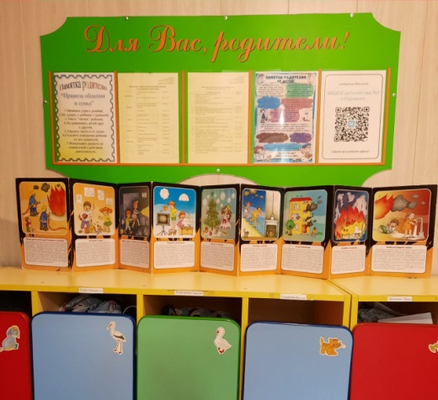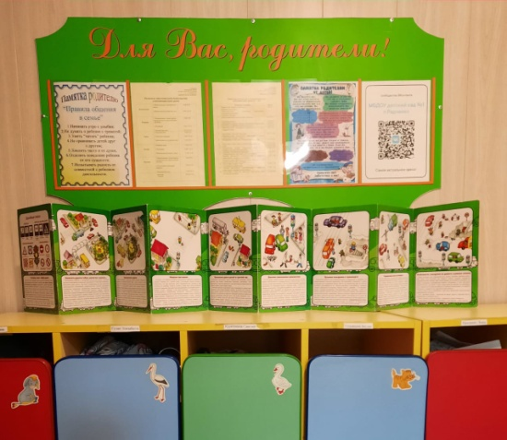

Дети знакомились с правилами дорожного движения, прослушав книгу Г.П. Шалаевой «Мои друзья - дорожные знаки», играли в сюжетно-ролевую игру «Улицу моего посёлка», учились переходить улицу.

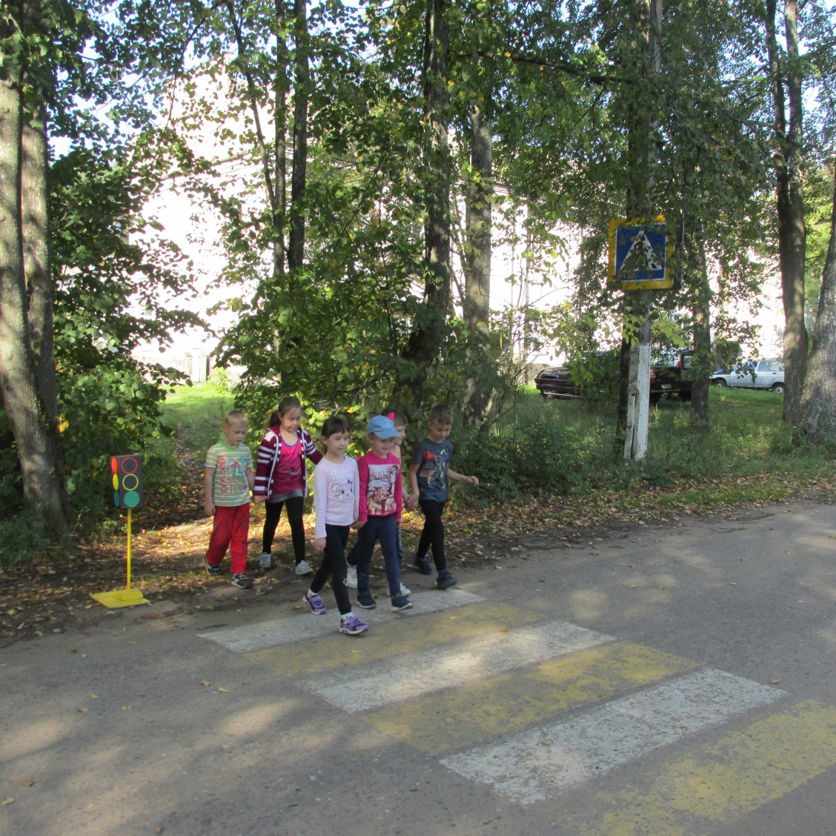

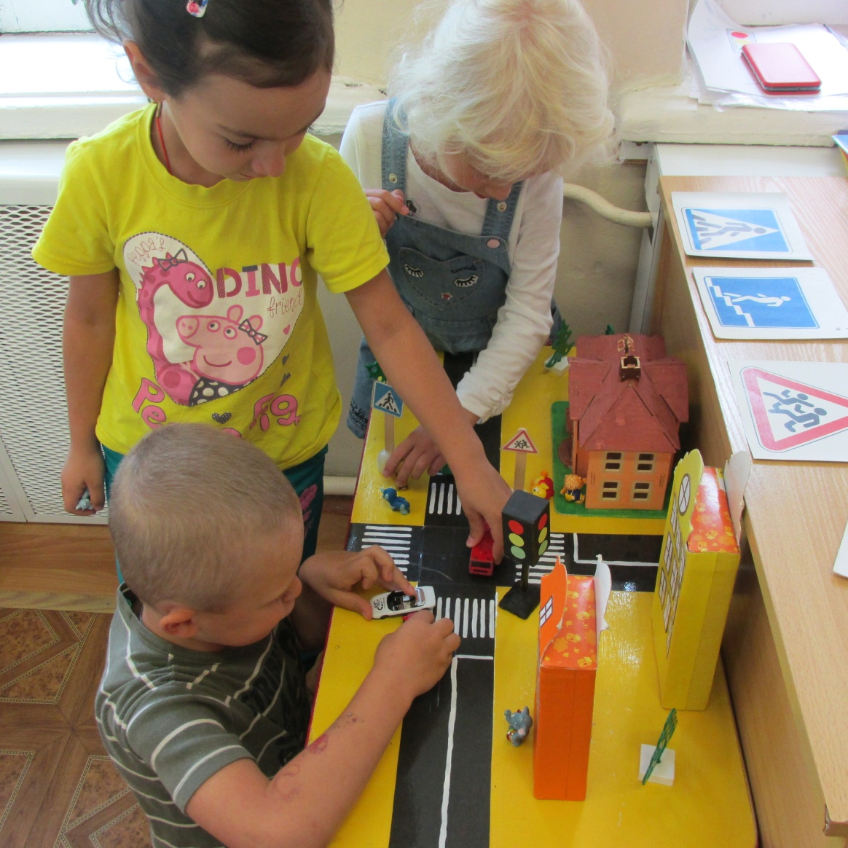

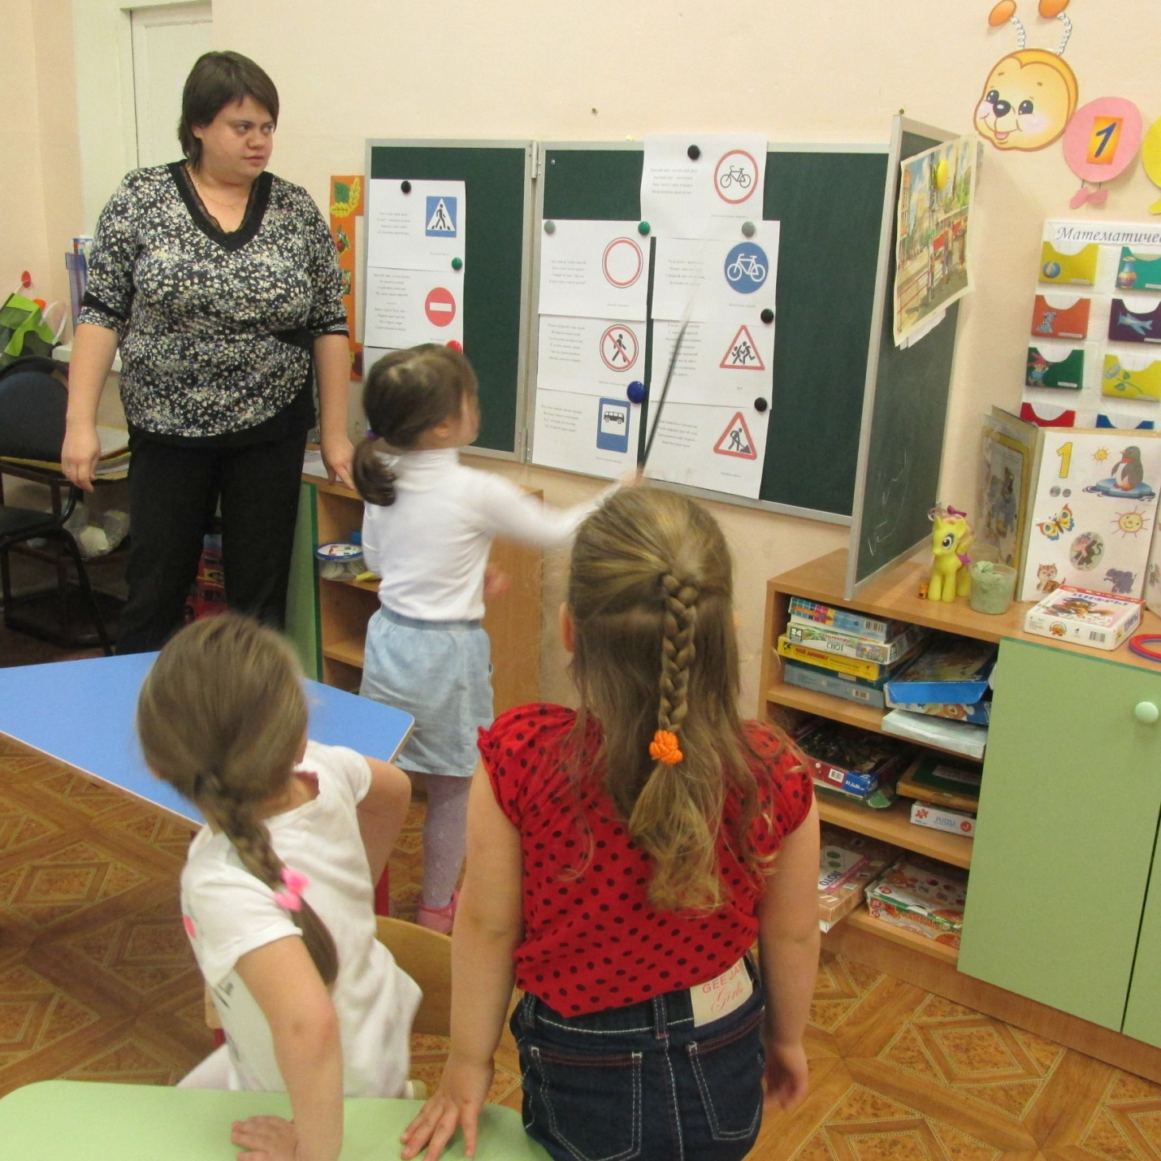

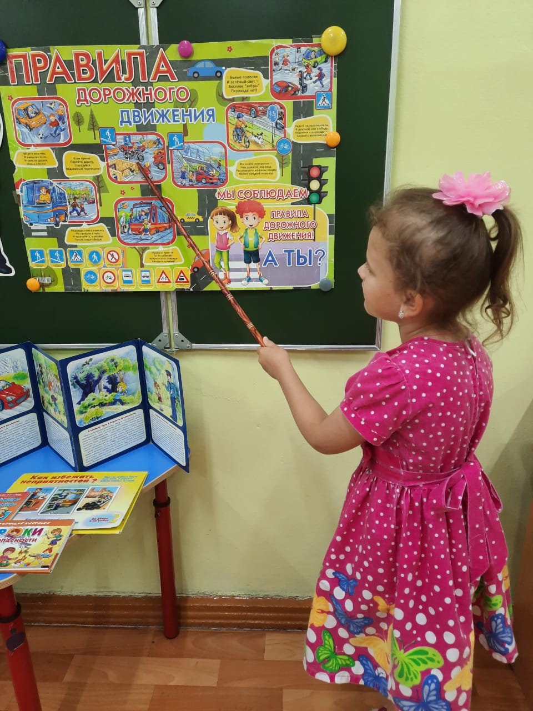

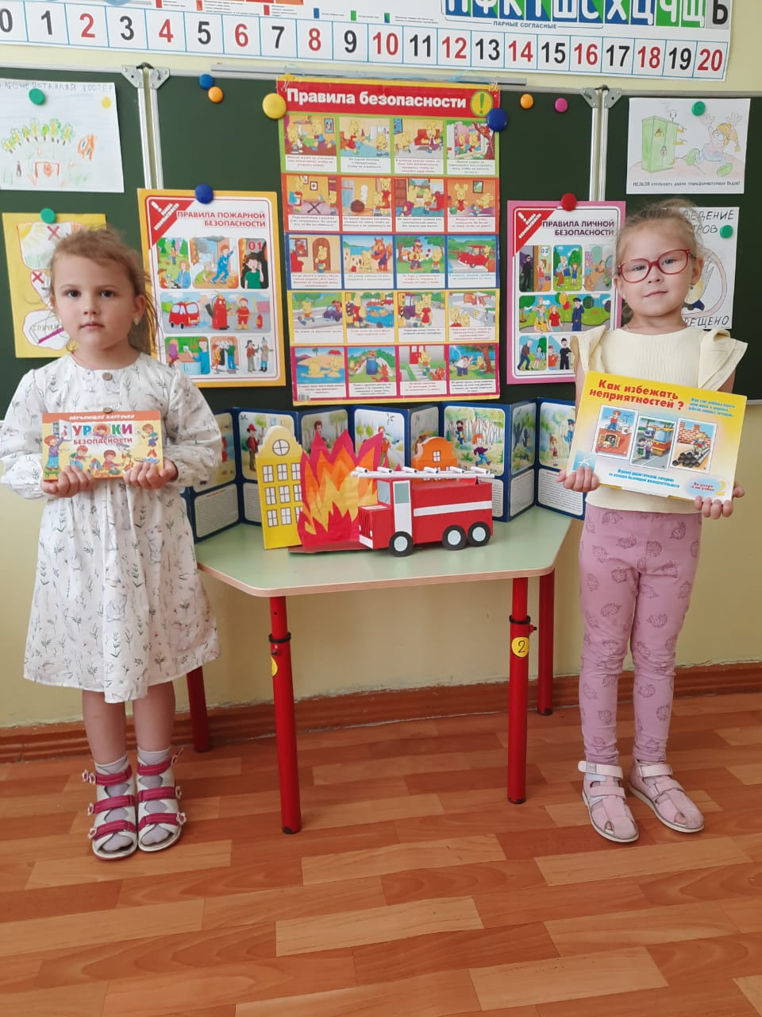

Организовали «День пожарной безопасности». Педагоги вовлекали детей в игры-ситуации: «Не играй со спичками - это опасно!», «Чего нельзя делать в отсутствие взрослых?», где дети знакомились с правилами пожарной безопасности, а потом закрепили в рисовании свои знания, изображая знаки противопожарной тематики. Провели с детьми эстафеты: «Юный пожарный».

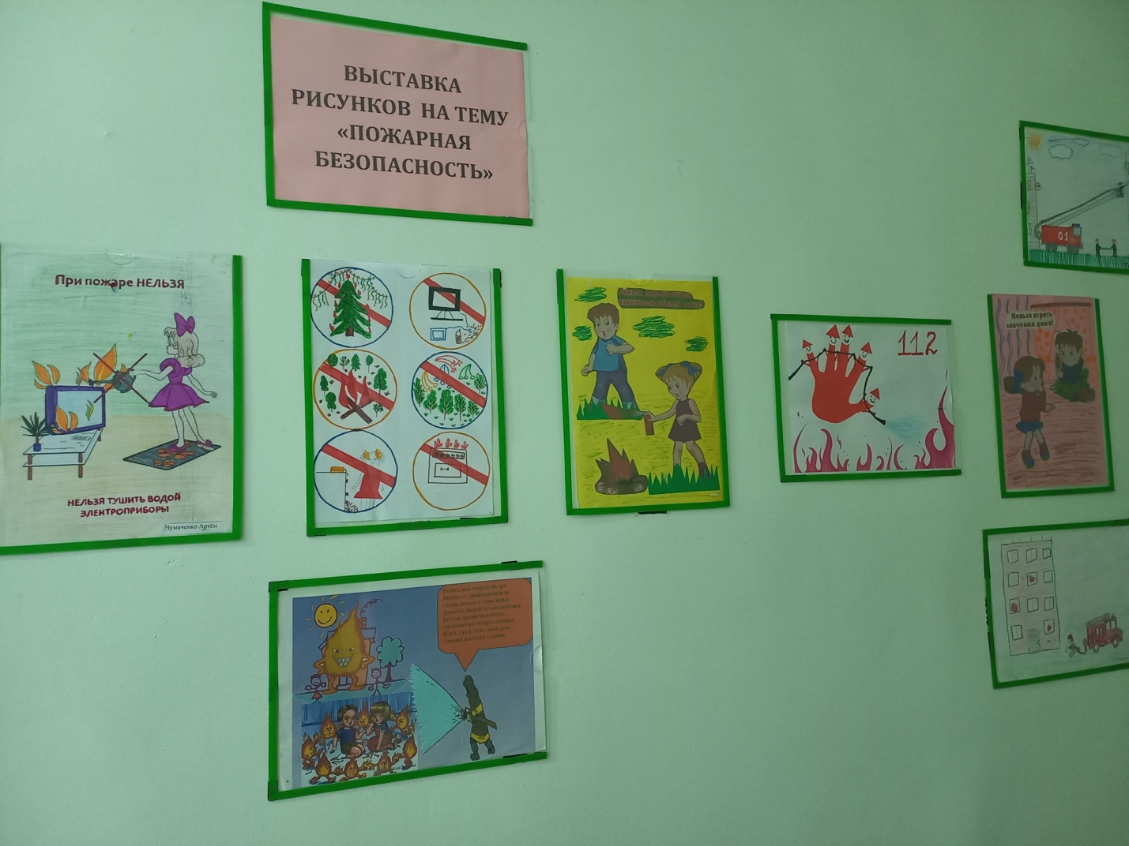
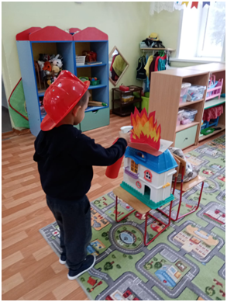

Познакомили детей с правилами безопасности на воде, провели беседы «Как вести себя на воде летом», а также показывая презентацию «Здравствуй, безопасное лето!». Воспитатели рассказали детям о мерах и правилах безопасности на воде. Рисунки детей о безопасности на воде были вручены родителям.
